Verkeersbesluit gereserveerde parkeerplaatsen voor opladen elektrische voertuigen Waddenstraat | 

Nr. 2017/467260
Burgemeester en wethouders van Haarlem;
gelet op de Wegenwet, de Wegenverkeerswet 1994 (hierna: WVW 1994), het Reglement Verkeersregels en Verkeerstekens 1990 (hierna: RVV 1990), het Besluit Administratieve Bepalingen inzake het Wegverkeer (hierna: BABW) en de Uitvoeringsvoorschriften van het Besluit Administratieve Bepalingen inzake het Wegverkeer (hierna: Uitvoeringsvoorschriften BABW).
Overwegende:
dat de Waddenstraat gelegen is binnen de bebouwde kom van Haarlem;
dat de Waddenstraat in beheer is bij de gemeente Haarlem;
dat de Waddenstraat een weg is als bedoeld in artikel 18, lid 1 onder d van de WVW 1994;
dat gelet op dit artikel het college van burgemeester en wethouders van Haarlem bevoegd is verkeersbesluiten te nemen voor deze weg;
dat de bevoegdheid voor het nemen van verkeersbesluiten door het college van burgemeester en wethouders van Haarlem in het collegebesluit d.d. 26 november 2013 (nr. 2013/383676) is gemandateerd aan het afdelingshoofd Openbare Ruimte, Groen en Verkeer;
dat de gemeentelijke wegencategorisering van Haarlem is opgenomen in het Haarlems Verkeers- en Vervoerplan (hierna: HVVP);
dat deze categorisering aansluit op de categorisering, zoals bedoeld in het landelijk beleid Duurzaam Veilig;
dat de Waddenstraat gecategoriseerd is als een erftoegangsweg en daarmee deel uitmaakt van een verblijfsgebied;
dat de verkeersfunctie in een verblijfsgebied ondergeschikt is aan de verblijfsfunctie;
dat als gevolg van Europese wet- en regelgeving Nederland dient te voldoen aan luchtkwaliteitsdoelstellingen, te weten het verminderen van de uitstoot van fijnstof en stikstofdioxide;
dat de gemeente Haarlem het realiseren van een schoon wagenpark opgenomen heeft als maatregel om aan de Europese normen te kunnen voldoen;
dat er een toenemende vraag is ontstaan naar de realisatie van openbare oplaadpunten;
dat op basis van de ingekomen aanvragen en de locaties van de reeds bestaande openbare oplaadpunten de oplaadpunten zo optimaal mogelijk verdeeld worden over de stad;
dat de gemeente Haarlem wederom diverse aanvragen heeft ontvangen om een openbaar laadpunt te realiseren;
dat een geschikte locatie is gevonden voor een laadvoorziening op de Waddenstraat ter hoogte van de Waddenstraat 244;
dat een oplaadpunt twee aansluitingen voor elektrische voertuigen kent;
dat om een optimale benutting van een openbare oplaadpunt te waarborgen en gezien het aantal aanvragen het wenselijk is om nabij het oplaadpunt een tweetal parkeerplaatsen te reserveren ten behoeve van het opladen van elektrische voertuigen;
dat dit gerealiseerd kan worden door middel van het plaatsen van het verkeersbord E4 van bijlage 1 van het RVV 1990 met een onderbord met de tekst ‘opladen elektrische voertuigen’ en een onderbord dat aanduidt dat het verkeersbord van toepassing is op twee parkeervakken;
dat gelet op artikel 12 van het BABW voor het plaatsen van het verkeersbord E4 – met het betreffende onderbord – van bijlage 1 van het RVV 1990 een verkeersbesluit vereist is;
dat gelet op artikel 2 van de WVW 1994 het plaatsen van verkeersbord E4 met het betreffende onderbord strekt tot het in stand houden van de weg en het waarborgen van de bruikbaarheid daarvan;
dat gelet op artikel 24 van het BABW overleg is gevoerd met de gemandateerde van de politie;
dat de politie heeft ingestemd met de hierna genoemde verkeersmaatregel.
Het besluit:
Het college van burgemeester en wethouders van Haarlem besluit:
-door middel van het plaatsen van het verkeersbord E4 van bijlage 1 van het RVV 1990 met een onderbord met de tekst ‘opladen elektrische voertuigen’ – en een onderbord met pijlen, waaruit blijkt dat het bord voor twee parkeerplaatsen van toepassing is – op de Waddenstraat ter hoogte van nummer 244, een tweetal parkeerplaatsen te reserveren ten behoeve van het opladen van elektrische voertuigen.
Situatieschets:
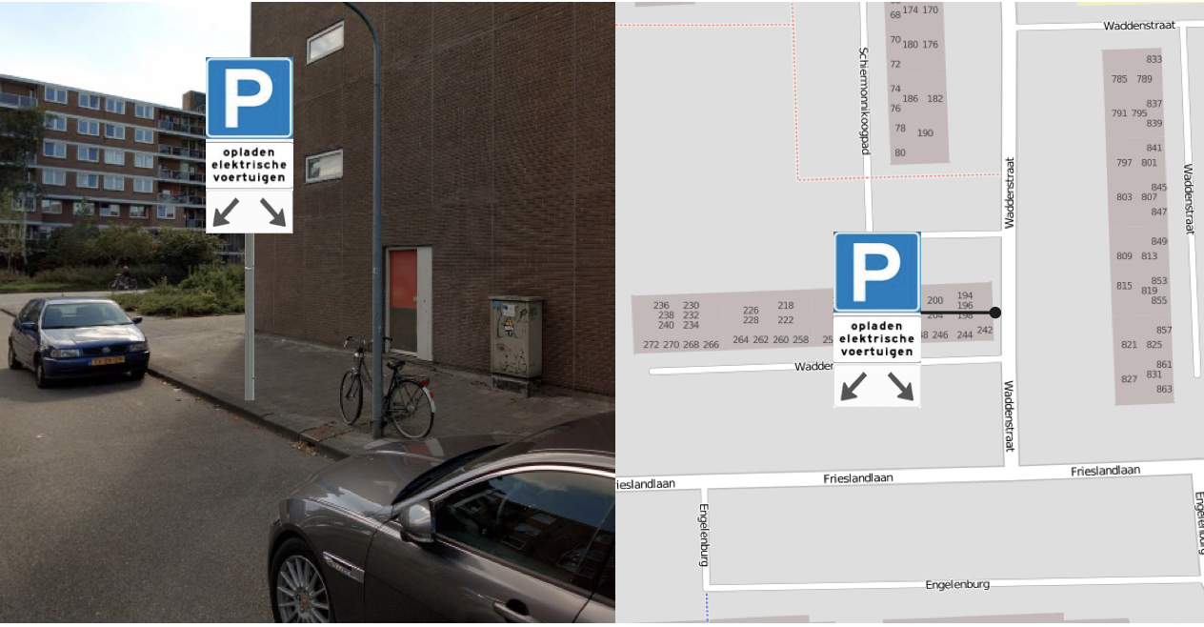
Aldus vastgesteld te Haarlem
Namens het college van burgemeester en wethouders van gemeente Haarlem,
R.Koning
Hoofd afdeling Beheer en Beleid Openbare Ruimte
Dit besluit treedt in werking na bekendmaking in de Staatscourant. Belanghebbenden kunnen binnen zes weken na publicatie van dit besluit in de Staatscourant bezwaar maken bij burgemeester en wethouders van Haarlem, Postbus 511, 2003 PB te Haarlem. Het bezwaarschrift moet de naam en het adres vermelden van degene die bezwaar maakt, zijn ondertekend en de datum vermelden waarop het is opgesteld. In het bezwaarschrift moet ook worden aangegeven tegen welk besluit bezwaar wordt gemaakt en waarom het bezwaar wordt gemaakt. Door het indienen van het bezwaarschrift wordt dit besluit niet opgeschort. Bij een spoedeisend belang kan degene die een bezwaarschrift heeft ingediend een voorlopige voorziening vragen aan de voorzieningenrechter van de rechtbank, sector bestuursrecht, postbus 1621, 2003 BR te Haarlem. Bij het indienen van een verzoek om voorlopige voorziening moeten griffierechten worden betaald.

